Významnou oblasťou podpory Nadácie Volkswagen Slovakia je motivácia k dobrovoľníctvu a angažovanosti zamestnancov spoločnosti Volkswagen Slovakia vo svojom okolí či komunite. Aj materskú školu vo Vinosadoch navštevujú deti, ktorých rodičia pracujú v spoločnosti Volkswagen Slovakia a svojimi aktivitami prispievajú ku kvalite výchovno – vzdelávacej činnosti. Jedným z nich je aj pán Kušnierik, ktorý upozornil na výzvu Nadácie Volkswagen Slovakia a ako člen Občianskeho združenia „Škôlkár“ bol nápomocný pri realizácii projektu „Malí konštruktéri“ . Ide o projekt, ktorý je zameraný na rozvoj technického myslenia u detí predškolského veku.

Súčasný trh ponúka množstvo hračiek, ktoré sa často podobajú reálnym predmetom. Takéto hračky nepodporujú u detí tvorivosť a technické zručnosti. Rodičia vyberajú deťom hračky typu postavičiek z filmov a rozprávok. Deti v hre iba napodobňujú to, čo vidia vo filmoch. Preto je veľmi dôležitý ponúkať deťom rôzne konštrukčné stavebnice, ktoré im pomáhajú rozvíjať jemnú motoriku, zručnosť a koncentráciu, priestorové vnímanie a technické myslenie.
Realizáciou projektu naučíme deti vnímať rôzne materiály ako produkty, z ktorých si môžu vyrobiť konkrétny predmet, vytváraním vlastných schém a následným konštruovaním v nich podporíme tvorivosť a predstavivosť. Manipuláciou s náradím a pochopením jednoduchých mechanizmov sa deti postupne naučia elementárnym manuálnym zručnostiam a technickému mysleniu, čím sa zbavia strachu z techniky, čo im v budúcnosti môže pomôcť pri voľbe povolania.
Projekt môžeme rozdeliť do niekoľkých etáp. V prvej etape sa deti zoznámia s vlastnosťami materiálov ktoré v budúcnosti využijú pri tvorbe výrobkov. V ďalšej etape sa deti naučia manipulovať s rôznym náradím a budú skúmať fungovanie a spôsob využitia jednoduchých mechanizmov (páka, naklonená rovina, koleso, magnet...). Posledná etapa je zameraná na konštrukčné spôsobilosti, kde sa deti naučia orientovať v schémach a naučia sa vytvárať a konštruovať pomocou vlastných schém.

PAPIER A JEHO VLASTNOSTI – skôladanie, strihanie, lepenie
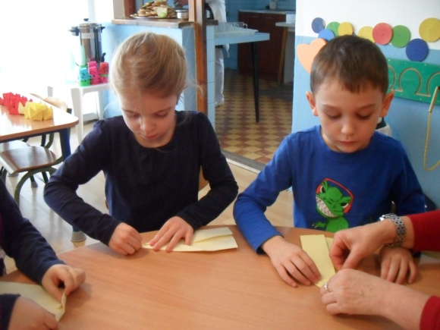
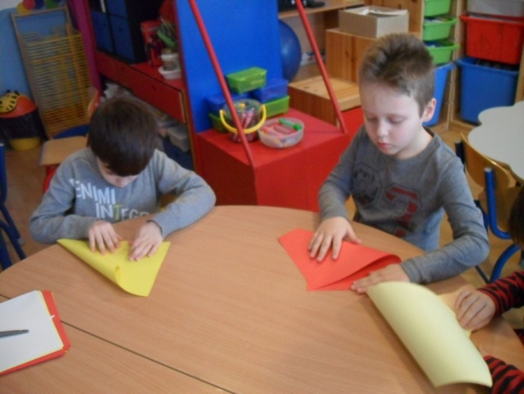
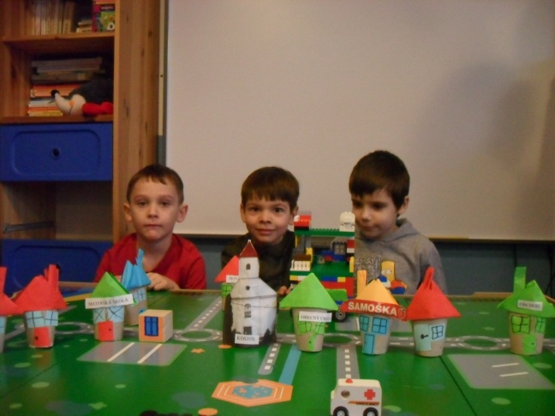
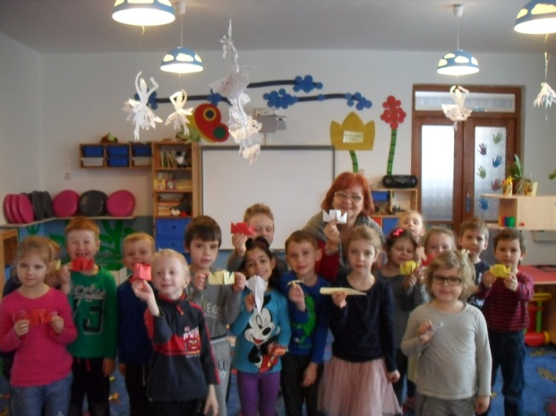

TANGRAM – hry na čítanie predlohy

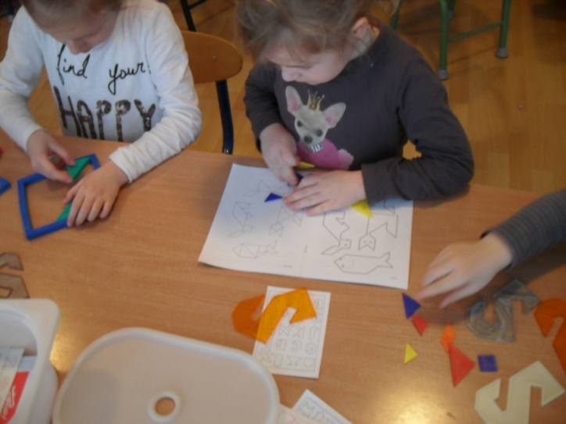

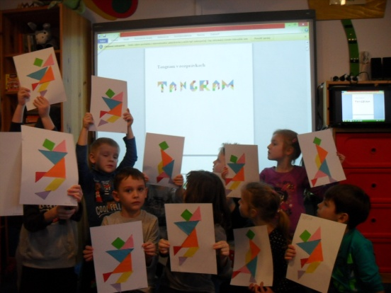

GEOMAG, Stavebnice – skladanie z plánikov a podľa vlastných návrhov

